**Web Programming(BCSE203E)**

**Lab-2**

**Name:** N Vignesh

**Reg No:** 23BCE1156

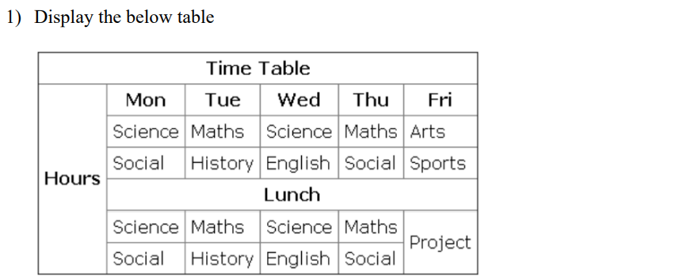

**Code:**

*TimeTable.html:*

<!DOCTYPE html>

<html>

    <head>

        <title>

            Time Table   - 23BCE1156

        </title>

    </head>

    <body>

        <font size="7">

            <table border="1" align="center" cellspacing="0" cellpadding="10">

                <tr>

                    <th colspan="6">Time Table</th>

                </tr>

                <tr>

                    <th rowspan="6">Hours</th>

                    <th>Mon</th>

                    <th>Tue</th>

                    <th>Wed</th>

                    <th>Thu</th>

                    <th>Fri</th>

                </tr>

                <tr>

                    <td>Science</td>

                    <td>Maths</td>

                    <td>Science</td>

                    <td>Maths</td>

                    <td>Arts</td>

                </tr>

                <tr>

                    <td>Social</td>

                    <td>History</td>

                    <td>English</td>

                    <td>Social</td>

                    <td>Sports</td>

                </tr>

                <tr>

                    <th colspan="5">

                        Lunch

                    </th>

                </tr>

                <tr>

                    <td>Science</td>

                    <td>Maths</td>

                    <td>Science</td>

                    <td>Maths</td>

                    <td rowspan="2">Project</td>

                </tr>

                <tr>

                    <td>Social</td>

                    <td>History</td>

                    <td>English</td>

                    <td>Social</td>

                </tr>

        </font>

    </body>

</html>

**Output:**

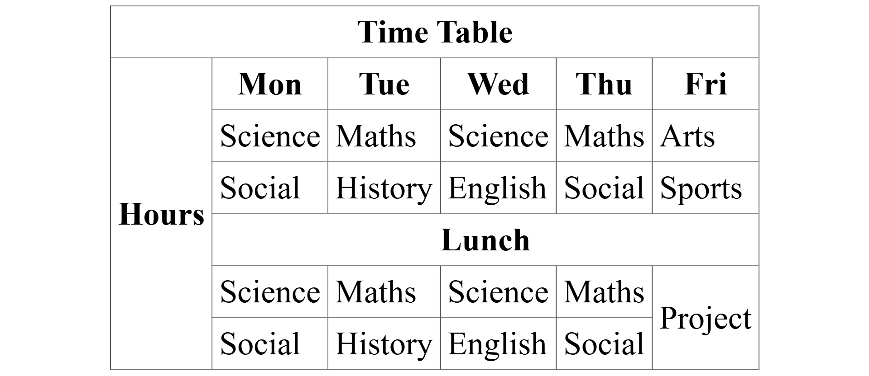

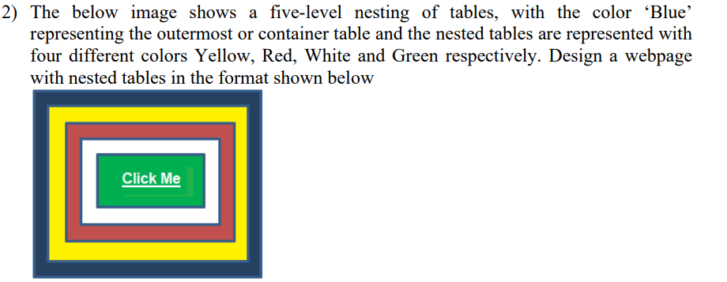

**Code:**

NestedTable.html:

<!DOCTYPE html>

<html>

    <head>

        <title>

            Nested Tables-23BCE1156

        </title>

    </head>

    <body>

        <font size="7">

            <table border="1" bordercolor="black" cellpadding="10" cellspacing="0" align="center">

                <tr bgcolor="purple">

                    <td>

                        <table border="1" bordercolor="black" cellpadding="10" cellspacing="0">

                            <tr>

                                <td bgcolor="yellow">

                                    <table border="1" bordercolor="black" cellpadding="10" cellspacing="0">

                                        <tr>

                                            <td bgcolor="red">

                                                <table border="1" bordercolor="black" cellpadding="10" cellspacing="0">

                                                    <tr>

                                                        <td bgcolor="white">

                                                            <table cellpadding="10" cellspacing="0">

                                                                <tr>

                                                                    <td bgcolor="green">

                                                                        <a href="Table.html">

                                                                            Click me!

                                                                        </a>

                                                                    </td>

                                                                </tr>

                                                            </table>

                                                        </td>

                                                    </tr>

                                                </table>

                                            </td>

                                        </tr>

                                    </table>

                                </td>

                            </tr>

                        </table>

                    </td>

                </tr>

            </table>

        </font>

    </body>

</html>

**Output:**



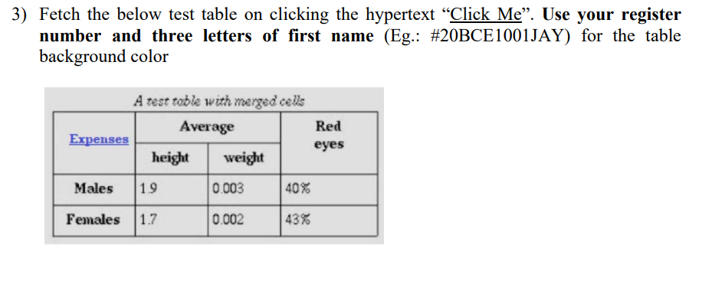

**Code:**

*Table.html:*

<!DOCTYPE html>

<html>

    <head>

        <title>

            Table

        </title>

    </head>

    <body>

        <font size="7">

            <table bgcolor="23BCE1156VIG" align="center" border="1" cellspacing="0" cellpadding="15">

                <caption>

                    <i>

                        A test table with merged cells

                    </i>

                </caption>

                <tr>

                    <th rowspan="2"><a href="Expenses.html">Expenses</a></th>

                    <th colspan="2">Average</th>

                    <th rowspan="2">Red eyes</th>

                </tr>

                <tr>

                    <th>height</th>

                    <th>weight</th>

                </tr>

                <tr>

                    <th>Males</th>

                    <td>1.9</td>

                    <td>0.003</td>

                    <td>40%</td>

                </tr>

                <tr>

                    <th>Females</th>

                    <td>1.7</td>

                    <td>0.002</td>

                    <td>43%</td>

                </tr>

            </table>

        </font>

    </body>

</html>

**Output:**

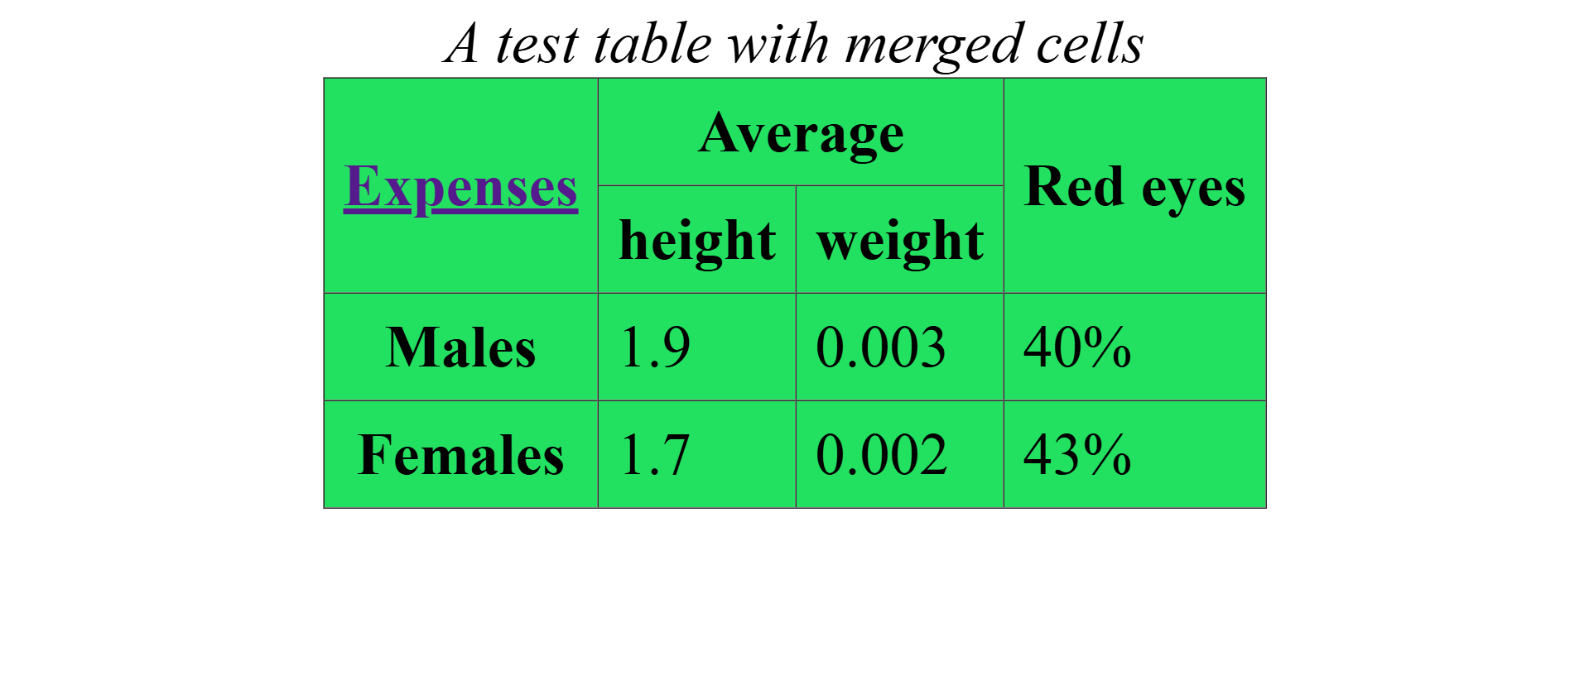

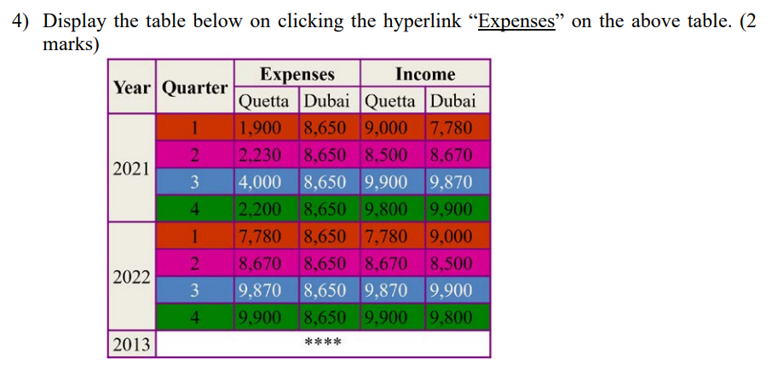

**Code:**

*Expenses.html*

<!DOCTYPE html>

<html>

    <head>

        <title>

            Welcome to my page - 23BCE1156

        </title>

        <style>

            th, td {

              border-style: solid;

              border-width: 1px;

              border-color: blueviolet;

            }

        </style>

    </head>

    <body>

        <font size="7">

            <table border="1" cellpadding="2" cellspacing="0" align="center" style="border-color: blueviolet; background-color: lightgrey;">

                <tr>

                    <th rowspan="2">Year</th>

                    <th rowspan="2">Quarter</th>

                    <th colspan="2">Expenses</th>

                    <th colspan="2">Income</th>

                </tr>

                <tr>

                    <td bgcolor="white">Quetta</td>

                    <td bgcolor="white">Dubai</td>

                    <td bgcolor="white">Quetta</td>

                    <td bgcolor="white">Dubai</td>

                </tr>

                <tr style="background-color: red;" align="center">

                    <td bgcolor="lightgrey" rowspan="4">2021</td>

                    <td>1</td>

                    <td>1,900</td>

                    <td>8,650</td>

                    <td>9,000</td>

                    <td>7,780</td>

                </tr>

                <tr style="background-color: rgb(255, 0, 179);" align="center">

                    <td>2</td>

                    <td>2,230</td>

                    <td>8,650</td>

                    <td>8,500</td>

                    <td>8,670</td>

                </tr>

                <tr style="background-color: rgb(106, 113, 190);" align="center">

                    <td>3</td>

                    <td>4,000</td>

                    <td>8,650</td>

                    <td>9,900</td>

                    <td>9,870</td>

                </tr>

                <tr style="background-color: darkgreen;" align="center">

                    <td>4</td>

                    <td>2,200</td>

                    <td>8,650</td>

                    <td>9,800</td>

                    <td>9,900</td>

                </tr>

                <tr style="background-color: red;" align="center">

                    <td bgcolor="lightgrey" rowspan="4">2022</td>

                    <td>1</td>

                    <td>7,780</td>

                    <td>8,650</td>

                    <td>7,780</td>

                    <td>9,000</td>

                </tr>

                <tr style="background-color: rgb(255, 0, 179);" align="center">

                    <td>2</td>

                    <td>8,670</td>

                    <td>8,650</td>

                    <td>8,670</td>

                    <td>8,500</td>

                </tr>

                <tr style="background-color: rgb(106, 113, 190);" align="center">

                    <td>3</td>

                    <td>9,870</td>

                    <td>8,650</td>

                    <td>9,870</td>

                    <td>9,900</td>

                </tr>

                <tr style="background-color: darkgreen;" align="center">

                    <td>4</td>

                    <td>9,900</td>

                    <td>8,650</td>

                    <td>9,900</td>

                    <td>9,800</td>

                </tr>

                <tr>

                    <td>2013</td>

                    <th colspan="5" bgcolor="white" align="center">****</th>

                </tr>

            </table>

        </font>

    </body>

</html>

**Output:**

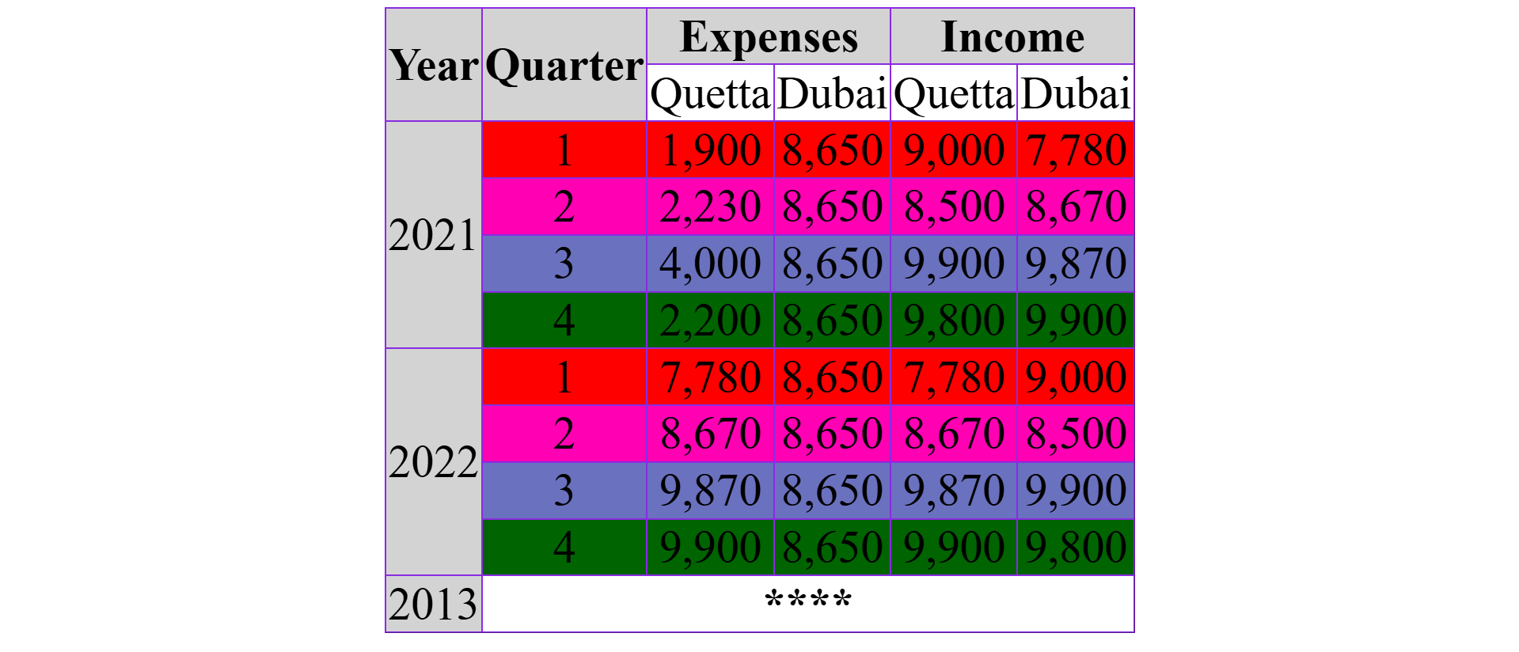

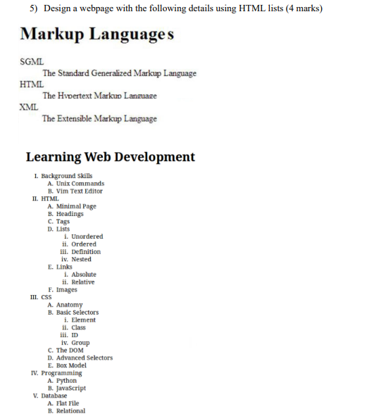

**Code:**

*Lists.html*

<!DOCTYPE html>

<html>

    <head>

        <title>

            Welcome to my page - 23BCE1156

        </title>

        <font size="5"><h1>Markup Languages</h1></font>

    </head>

    <body>

        <font size="5">

            <dl>

                <dt>SGML</dt>

                <dd>

                    The Standard Generalized Markup Language

                </dd>

                <dt>

                    HTML

                </dt>

                <dd>

                    The HyperText Markup Language

                </dd>

                <dt>

                    XML

                </dt>

                <dd>

                    The Extensible Markup Language

                </dd>

            </dl>

            <h2>Learning Web Development</h2>

            <ol type="I">

                <li>Background Skills</li>

                <ol type="A">

                    <li>Unix Commands</li>

                    <li>Vim Text Editor</li>

                </ol>

                <li>HTML</li>

                <ol type="A">

                    <li>Minimal Page</li>

                    <li>Headings</li>

                    <li>Tags</li>

                    <li>Lists</li>

                    <ol type="i">

                        <li>Unordered</li>

                        <li>Ordered</li>

                        <li>Definition</li>

                        <li>Nested</li>

                    </ol>

                    <li>Links</li>

                    <ol type="i">

                        <li>Absolute</li>

                        <li>Relative</li>

                    </ol>

                    <li>Images</li>

                </ol>

                <li>CSS</li>

                <ol type="A">

                    <li>Anatomy</li>

                    <li>Basic Selectors</li>

                    <ol type="i">

                        <li>Element</li>

                        <li>Class</li>

                        <li>ID</li>

                        <li>Group</li>

                    </ol>

                    <li>The DOM</li>

                    <li>Advanced Selectors</li>

                    <li>Box Model</li>

                </ol>

                <li>Programming</li>

                <ol type="A">

                    <li>Python</li>

                    <li>JavaScript</li>

                </ol>

                <li>Database</li>

                <ol type="A">

                    <li>Flat File</li>

                    <li>Relational</li>

                </ol>

            </ol>

        </font>

    </body>

</html>

**Output:**

